Прайс ОПТ от 18.03.24 https://тдкрона.рф/

Наименование продукции | Профиль изделия | Сорт | Ед. изм. | Цена за 1 м³  Сорт АВ | Цена за 1 м³  Сорт АВ  Безнал с НДС
Мебельный щит  18*200-1200*800-6000мм | 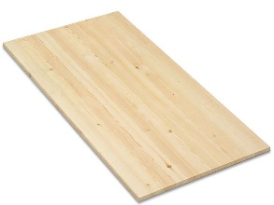 | АВ | М3 | 50000 | 56000
Мебельный щит
28*200-1200*800-6000мм
Мебельный щит  40*200-1200*800-6000мм |  | АВ | М3 | 46900 | 52500
Брус  80-100*80-100*2000-6000мм | 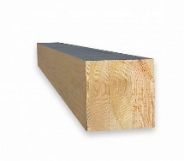 | АВ | М3 | 52000 | 58200
Брус
120-140*120-140*2000-6000мм

Лестничные Элементы
Наименование продукции | Профиль изделия | Сорт | Ед. изм. | Цена за 1 м³  Сорт АВ | Цена за 1 м³  Сорт АВ  Безнал с НДС
Площадка  40*200-1200*800-6000мм | 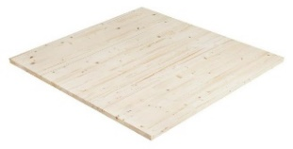 | АВ | М3 | 46900 | 52500
Ступени  40*200-1200*800-6000мм | 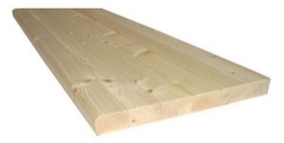 | АВ | М3 | 46900 | 52500
Тетива  50*200-1200*800-6000мм | 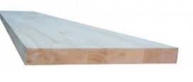 | АВ | М3 | 46900 | 52500
Тетива  60*200-1200*800-6000мм | 